Thêm Network Adapter 5 cho pfSense, gán LAN Segment “dns-lab” trong VMware Workstation, tương ứng Adapter 5/Internal Network theo tài liệu gốc.
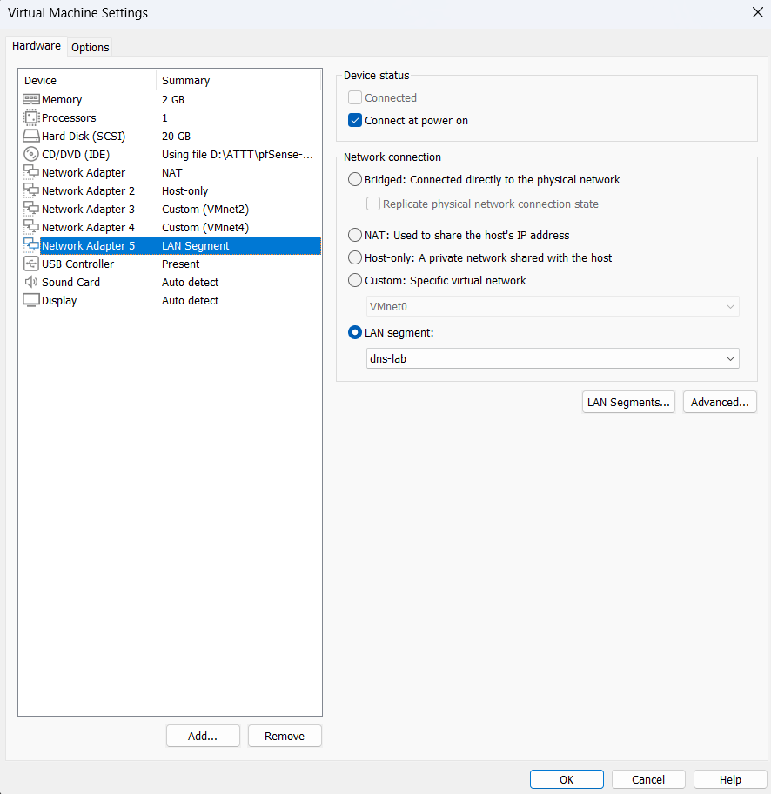

Interface DNSLAB (em4) được gán IP tĩnh 10.9.0.1/24 trên pfSense, không cấu hình Upstream Gateway để tránh bị xử lý như WAN-type interface.
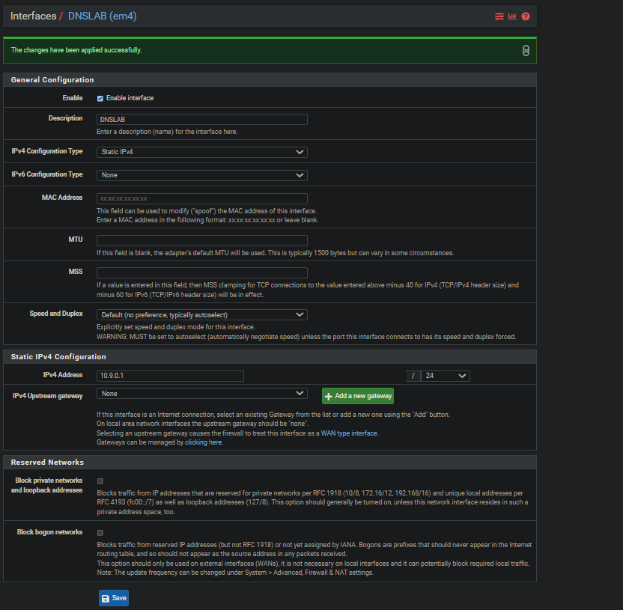

Bộ 5 rule cô lập DNSLAB trên pfSense: cho phép DNS tới AUTH-DNS (172.16.6.20) và HTTP tới DMZ-WEB (172.16.6.10), chặn và log mọi lưu lượng còn lại sang LAN-DOMAIN, MGMT và phần còn lại của mạng.
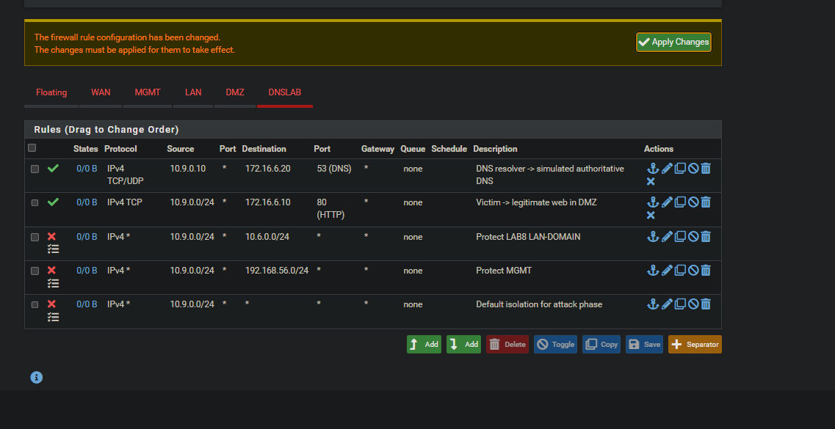
Gán card dns-lab (LAN Segment) cho Kali, giữ nguyên card NAT để cài đặt công cụ trước khi vào pha tấn công.
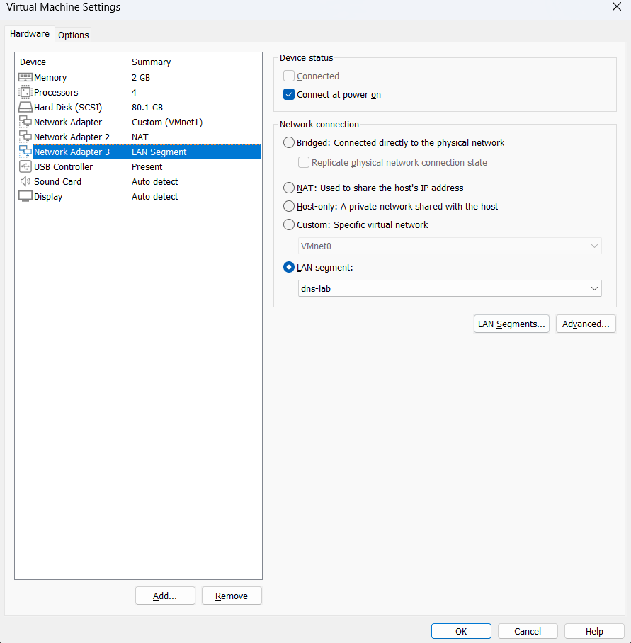

LinkYouTube: https://youtu.be/Baj9dz_Iy6E

